83
Wawancara dengan bapak Luther Lopi Mangalla, pada tanggal 11 Juni 2019.
Wawancara dengan bapak Yan Rubinson Mula, SE, pada tanggal 18 Juni 2019.
Wawancara dengan Bpk Samuel Baddu, pada tanggal 08 Juni 2019
Wawancara dengan Bpk. Yohanis Tappi Paibang pada tanggal 05 Juni 2019
Wawancara dengan G.R, pada tanggal 11 Juni 2019.
Wawancara dengan Ibu Bertha Anning, pada tanggal 11 Juni 2019.
Wawancara dengan Ibu Kristina Tanan, pada tanggal 10 Juni 2019.
Wawancara dengan Ibu Sevtevina P, pada tanggal 05 Juni 2019.
Wawancara dengan Ibu Yuspina Rissing, pada tanggal 05 Juni 2019
Wawancara dengan Ibu Damaris, pada tanggal 20 Juli 2019.
Wawancara dengan Bpk N.F.L, pada tanggal 20 Juli 2019.
Wawancara dengan Bpk H.N, pada tanggal 20 Juli 2019.
Wawancara dengan Ibu Hemiati S.P, pada tanggal 20 Juli 2019.


KEMENTERIAN AGAMA
SEKOLAH TINGGI AGAMA KRISTEN NEGERI

(STAKN) TORAJA
JI. Poros Makale-Makassar Km. 11,5; Tlp/Fax. (0423)24620,24064 Batukila
Mengkendek Tana Toraja Email: stakntoraja@vahoo.com
Nomor
Sifat
Lampiran
Hal
1607/Stk.05/PP.00.9/05/2019
Biasa
: Permohonan Penelitian
22 Mei 2019
Yth. Kepala Kelurahan Rante Kalua’ Kec. Mengkendek
di
Tempat
Dengan hormat,
Dalam rangka menyelesaikan studi SI di STAKN Toraja, maka perlu diadakan
penelitian lapangan. Untuk itu kami mohon kesediaan Bapak/Ibu untuk memberikan izin
penelitian kepada:
Nama : Desti Mallisa’
NIRM : 2020154113
Jurusan : Teologi Kristen
yang akan meneliti tentang : Pandangan Masyarakat Kristen terhadap Keteladanan
Hidup Mahasiswa STAKN Toraja di Kelurahan Rante Kalua’ Kecamatan
Mengkendek Kabupaten Tana Toraja.
Demikian, atas perhatian dan kerjasama yang baik, kami ucapkan terima kasih.


Nama | : Desti Mallisa’
Jenis Kelamin | : Laki-laki
Tempat/Tgl Lahir | : Paku 21 Desember 1995
Pekerjaan | : Mahasiswa
Alamat | : Ge’tengan Kelurahan Rantekalua'
Benar-benar telah melakukan Penelitian di Kelurahan Rantekalu’ sekaitan dengan Judul Skripsi
Yaitu: “Pandangan Masyarakat Kristen Terhadap Keteladanan Hidup Mahasiswa STAKN Toraja
di Kelurahan Rantekalua’ Kecamatan Mengkendek Kabupaten Tana Toraja”. Dari Tanggal 05
Juni 2019-18 Juni 2019.
Demikian surat keterangan ini dibuat dan diberikan kepada yang bersangkutan untuk
dipergunakan sebagai mana mestinya
Ge’tengan, 20 Juni 2019
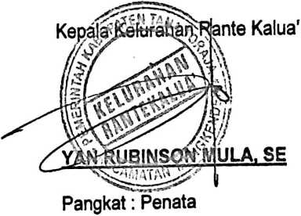
NIP:197501152007011014

LEMBARAN KONSULTASI PEMBIMBING SKRIPSI
C
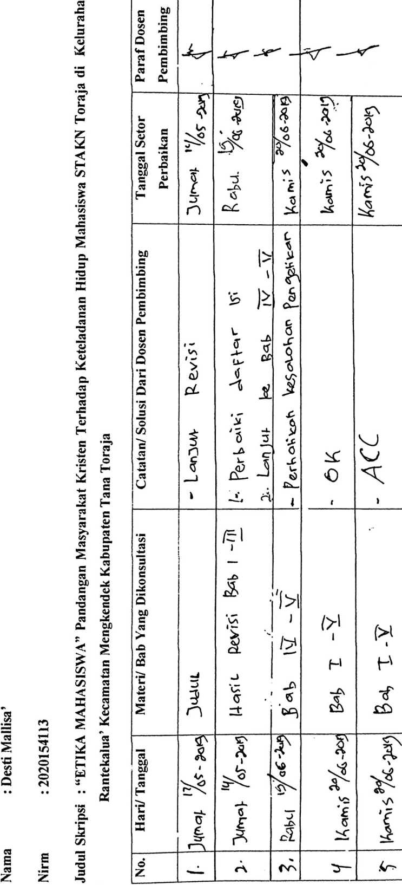

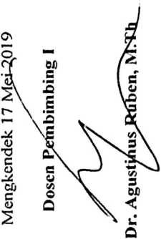

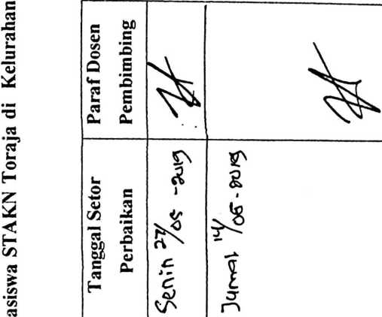
LEMBARAN KONSULTASI PEMBIMBINGAN SKRIPSI
S
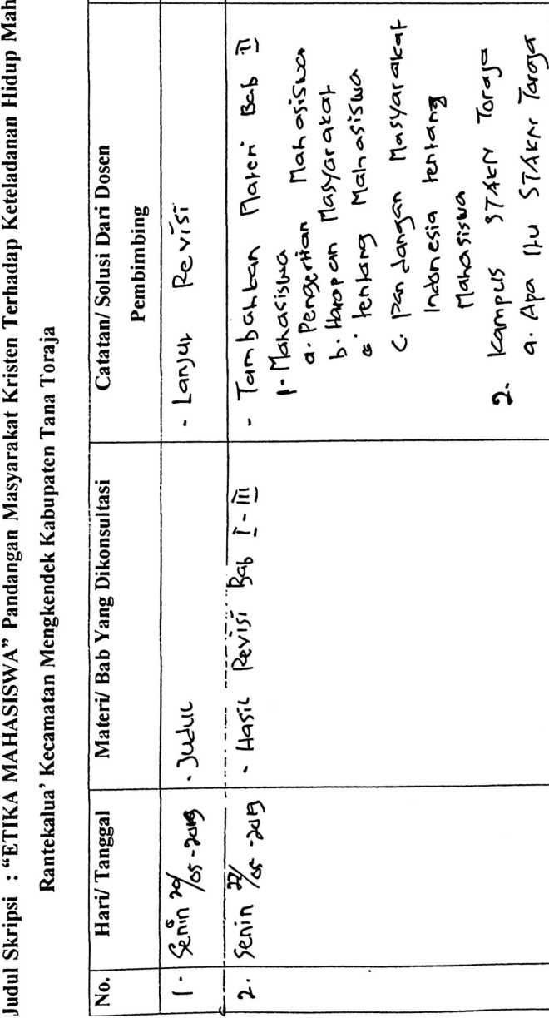

Vir z ttisi luju^n 5t4k
Tor^
• SlA^
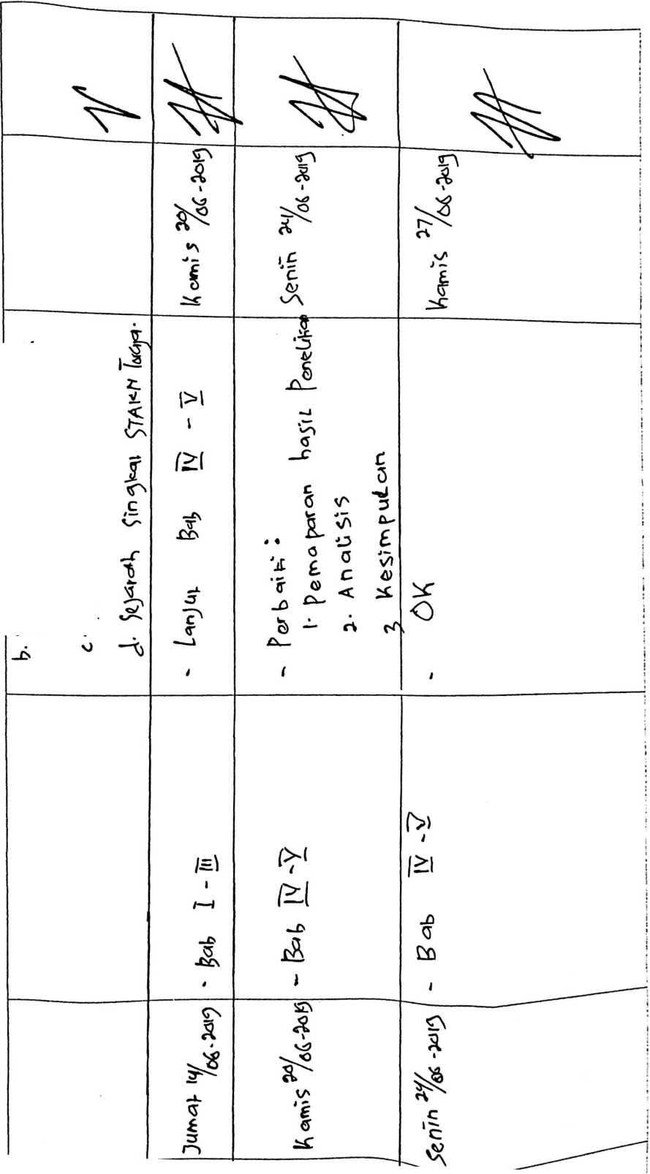
o
o
ri
'o
s
o
T5
C
O
eo
c
o
